|  |
| --- |
| **Colegio Señor de Mailín**  ***DIEGEP Nº 3265***  DISTRITO DE MALVINAS ARGENTINAS  San Pedro 465 (1613)  Villa de Mayo - Bs. As-  Tel/Fax: 011-4463 - 8461 |



Área: Matemática

Año: 3°

Fecha: 07/09/2020

Docente: Alfaro Mariela

**¡Mentes en acción!**

**Números grandes**

1-Rodea en cada caso el número correcto

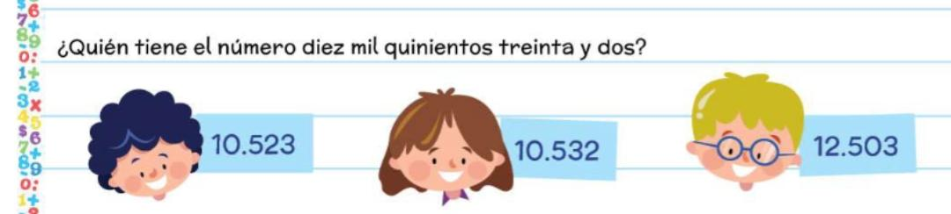

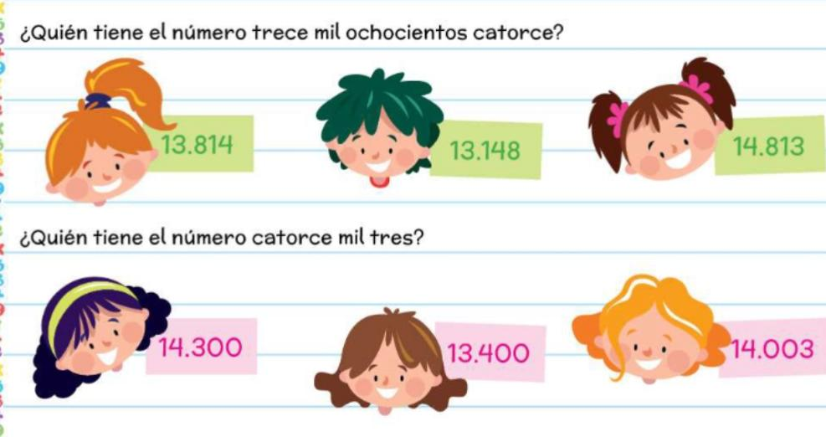

**2) Completa la tabla**

|  |  |  |
| --- | --- | --- |
| **Anterior** | **Número** | **Siguiente** |
|  | **12.345** |  |
|  | **17.699** |  |
|  | **24.509** |  |
|  | **38.243** |  |
|  | **21.965** |  |
|  | **46.893** |  |



**3) Completa las tablas teniendo en cuenta lo que indica cada una.**

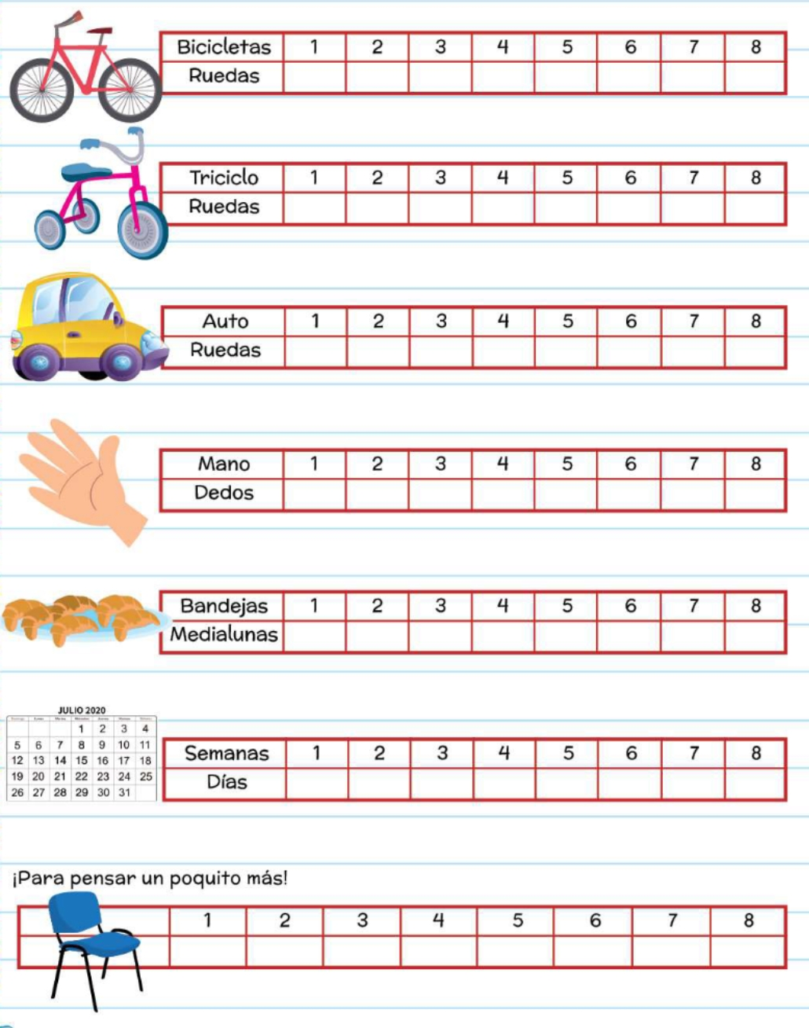

**LA TABLA PITAGÓRICA**

**4) Completá los resultados de las tablas del 1,2,3,4 y 5.**

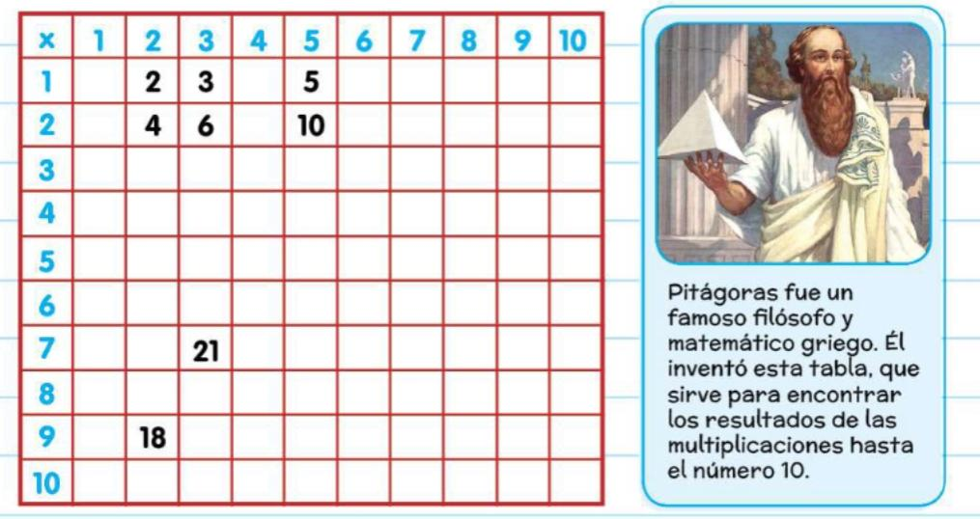

**5) EL CÁLCULO ADECUADO**

**¿Cuántos cajones tiene cada mueble?**

**Escribe el cálculo que te permite responder.**

**Anota el resultado.**

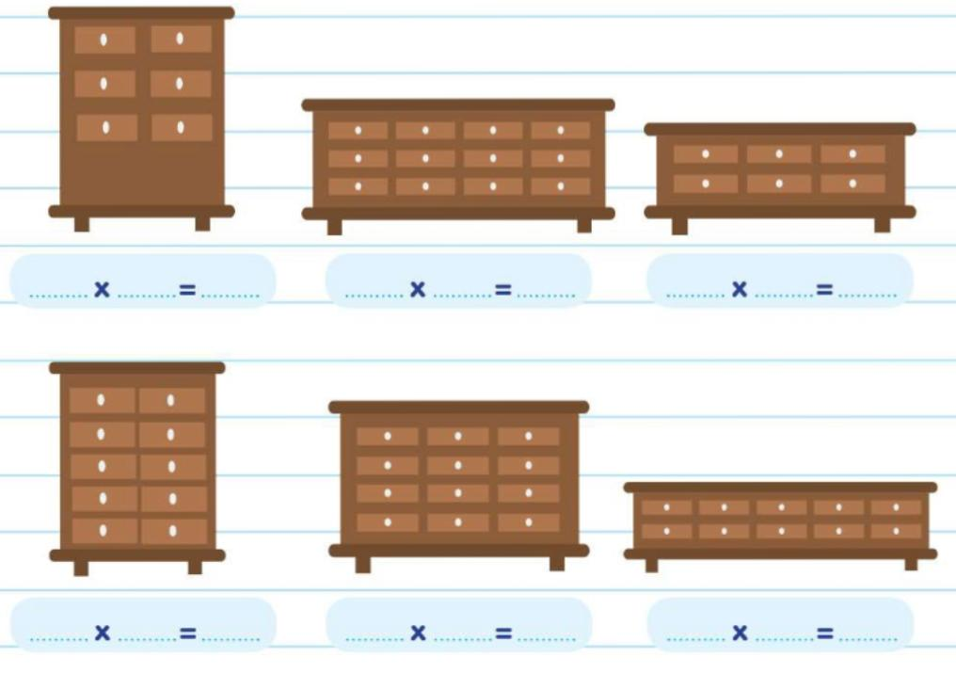**A)**

**B) La mamá de Angélica compró varias cajas de chocolates en forma de corazón para regalar**

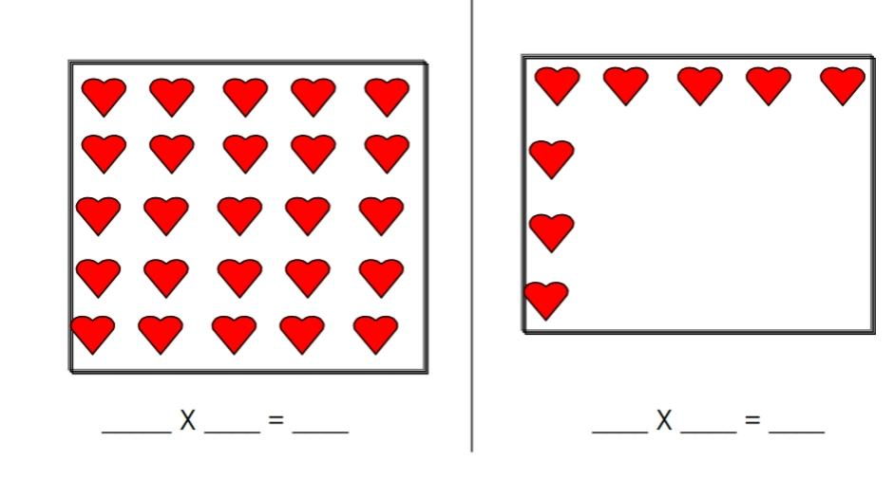

**C) ¿Cuántos silbatos hay en esta caja?**

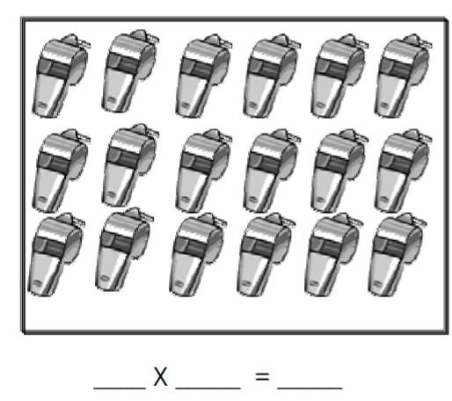

**D) ¿Cuántos silbatos había en esta caja?**

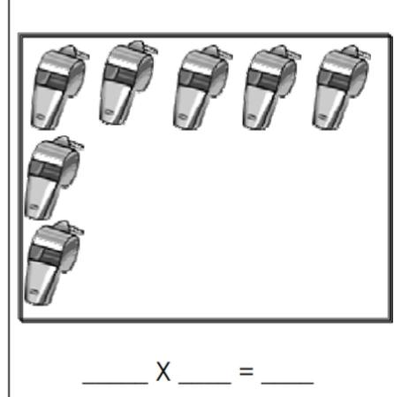

7) Estudiar las tablas del 2, 3, 4 y 5.